
ARquitecturas de inteligencia de datos
Práctica 1. Manejo de OpenRefine
Profesor: Catalina Esteban González

Autor: Nombre
Curso: curso

Descripción de la actividad
Tal y como hemos hecho en clase, busca un documento de datos y analiza su contenido con la herramienta OpenRefine.
- ¿Dónde encontrar estos ficheros de almacenamiento de datos?
  - datos.madrid.es (https://datos.madrid.es/portal/site/egob)
  - datos.gob.es (https://datos.gob.es/es/catalogo)
  - Cualquier otra fuente fiable que conozcas
- ¿Qué debo hacer?
  - Utilizar la herramienta OpenRefine para corregir errores, unificar ítems y, en general, facilitar la gestión de tratamiento de los datos
  - Recuerda anotar los pasos que vas siguiendo (facetas utilizadas)
- ¿Qué tengo que entregar?
  - Fichero Excel descargado y utilizado para la realización de la práctica
  - Fichero Excel generado tras realizar los cambios con la herramienta
  - Documento o PowerPoint donde debes incluir:
    - Fuente de la que has obtenido el documento a tratar
    - Explicación de los pasos seguidos con la herramienta OpenRefine para realizar la “limpieza” de los datos (opcional: si quieres, puedes incluir pantallazos de la aplicación para acompañar la explicación)
    - Puedes utilizar el formato de este documento para entregar tu práctica

Desarrollo de la actividad

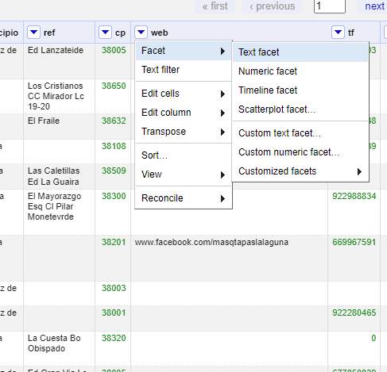

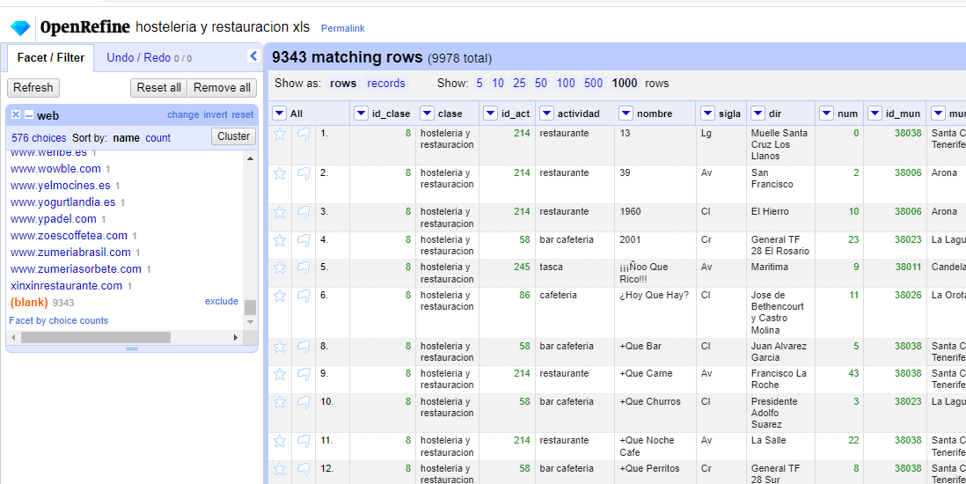
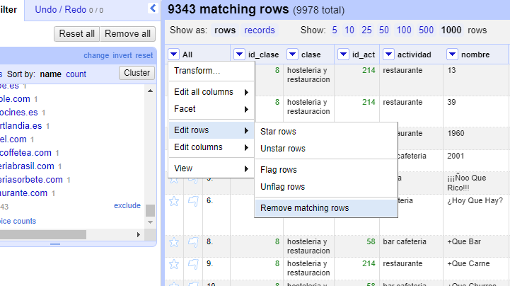
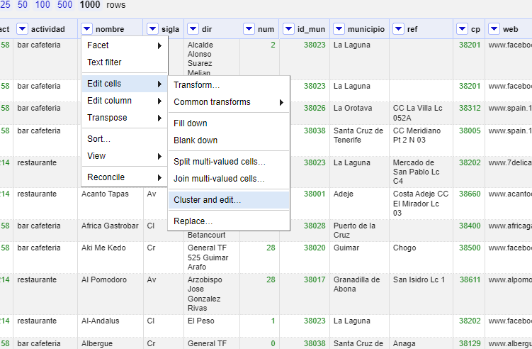
Hago un cluster and edit para unificar los nombres
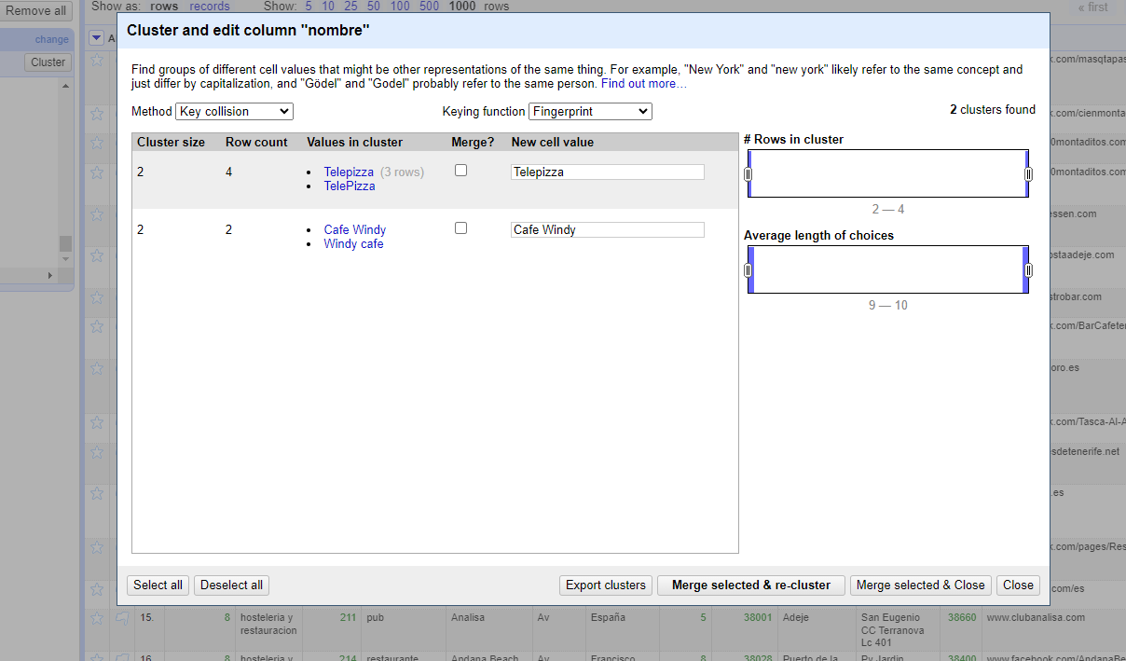
Hago mas cluster and edit de la columna dir
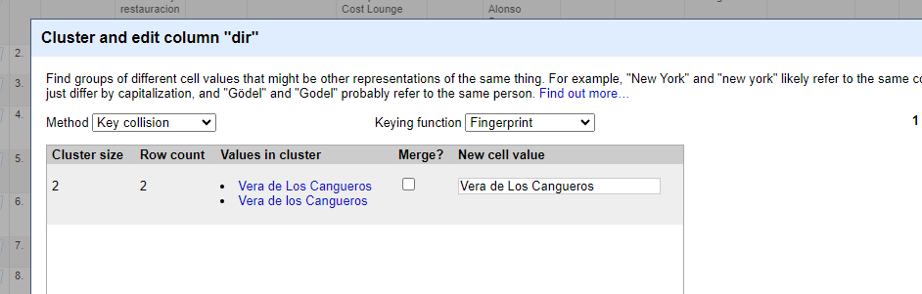
Ahora vamos a separar después el correo para que podamos filtrar por Hotmail o Gmail o lo que quieran buscar
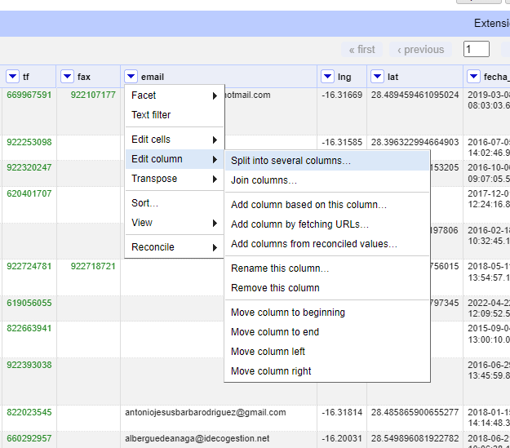
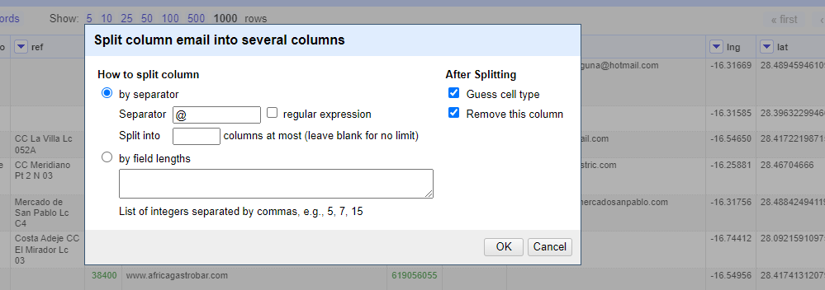
Ahora vamos a hacerlo con las fechas para que la gente pueda filtrar por año mes o dia
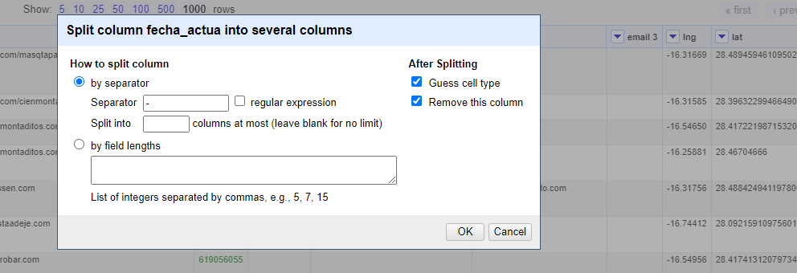
Y ya esta

